EGIPTO

Egipto Afrikako iparraldean kokatuta dagoen herrialdea da. Bere hiriburua El cairo da eta bere bandera kolore gorri, zuri eta beltzak ditu. Baina, Egipto ez da herrialde berria...
Egiptoarrak Kristo aurretik 4000 urtean bizi ziren, guretzat oso ezaguna da beraien historia piramideengatik. Egipton agintzen zuena faraoia zen. 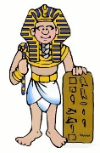 Se conoce que los egipcios vivieron desde el año 4000 antes de cristo, y el que mandaba era el faraón.
Namer izan zen lehengo Faraoia. Nilo ibaitik urbil bizi ziren, bertan landatu egin ahal zelako. Beste guztia desertua zen. Ibaiaren ondoan landatzeaz aparte arrantza ere egiten zuten.

El primer faraón se llamaba Namer. Los egipcios vivían cerca de rio Nilo porque todo lo demás era desierto. Allí en el río pescaba y plantaban.

Piramideak hiltzen zirenak lurperatzeko sortu zituzten. Lehen piramidea Sneferu faraoiak egitea agindu zuen orain dela 4500.
Piramideak ez zituzten esklabuek egiten baizik eta nekazariek
Las pirámides las hacían los campesinos , y no los esclavos como se pensaba antes, para enterrar a los faranones La primera la hicieron a la orden del faraón Sneferu.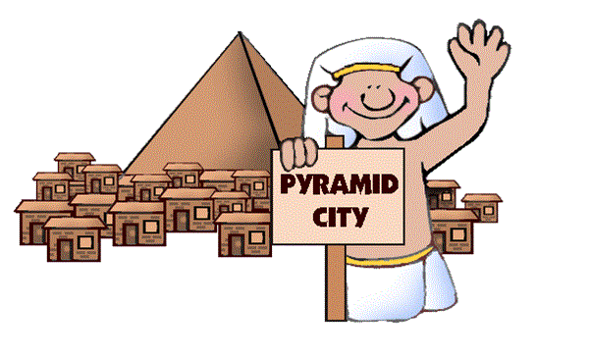Piramideak harri zuriz estaltzen ziren eta goian urrea jartzen zioten : barruan pasadizo eta laberinto ugari zituzten. Las pirámides eran muy bonitas, se tapaban con piedra caliza blanca y en la punta se ponía oro. Por dentro estaban llenas de laberintos y pasadizos.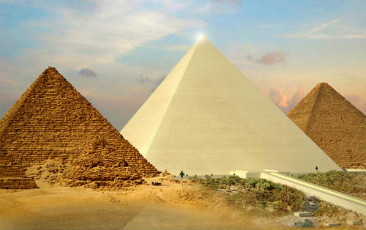
Faraoia hiltzen zenean momifikatu egiten zen, hau da momia bihurtzen zuten, uste zutelako berriro bizitzara bueltatuko zela era bere gorputza ondo mantendu behar zela horretarako. Gorputz bat momofikatzeko lehenengo garbitu egiten zuten. Gero órgano guztiak kentzen zizkioten bihotza izan ezin eta mirrarekin osatzen zuten gorputza. Gero gorputza gatzarekin eukitzen zuten 40 edo 50 egun etaq azkenik nilón rekin benda jartzen zioten gorputz osoan.
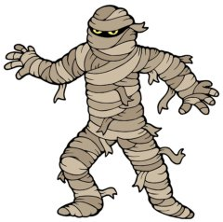Cuando un faraón moría, se le convertía en momia, porque los egipcios creían en la vida después de la muerte y había que conservar su cuerpo de la mejor manera posible. Para ello, limpiaban el cuerpo muy bien y después le quitaban todos los órganos excepto el corazón. Rellenaban la tripa con mirra y después lo tenían unos 40 o 50 días con sal. Para acabar, lo vendaban con nilón.
Egiptoarrentzat oso garrantzitsua zen erlijioari buruz idaztea eta horregatik eskriba izena zuten persona batzu dena idatzi egiten zuten. Haiei esker orain Egiptori buruzko informazio asko daukagu. Jeroglifikoak idazten zituzten.

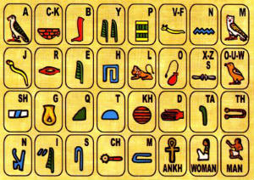Para los egipcios era muy importante la escritura, y sobre todo guardar información de religión, y gracias a sus jeroglificos ahora sabemos muchas cosas sobre ellos.

Arte lanak ere egiten zituzten, margoztu eta eskulturak egin. Oso ezaguna da Tutankamon faraoiaren sarkofagoa. Urrez eginda dago.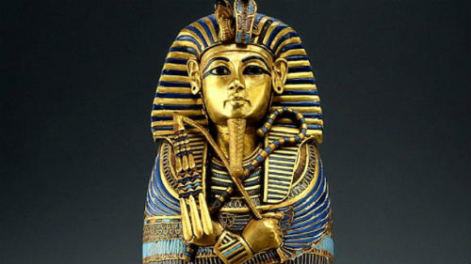También les gustaba mucho el arte; la escultura, pinturas… es muy conocido el sarcófago del faraón Tutankamon, hecho de oro.
Jainko asko zituzten: onubis, Osiris,Seth, Isis… Tenían muchos dioses.

GALDERAK/ PREGUNTAS
Non dago Egipto? ¿ Dónde está Egipto?
Zein da bere hiriburua gaur egun? ¿ Cuál es su capital?
Zein koloreak ditu bere bandera? ¿ qué colores tiene su bandera?
Non bizi ziren Egiptoarrak? ¿Dónde vivían los Egipcios?
Nork agintzen zuen? ¿Quién gobernaba?
Nork egiten zituen piramideak? ¿Quién hacía las pirámides?
Nolakoak ziren piramideak kanpotik eta barrutik? ¿Como eran las pirámides por dentro y por fuera?
Zergatik egiten zituzten momiak? ¿ Porqué hacían momoas?
Nola egiten zituzten momiak? ¿ Cómo hacían las momias?
Zenbat jainko zituzten? ¿ Cuantos dioses tenían?

